出國報告（出國類別：其他-參加國際會議）

亞太森林復育與永續經營網絡第一屆理事會議(First Meeting of the Asia-Pacific Network for Sustainable Forest Management and Rehabilitation Council)

服務機關：行政院農業委員會林務局
姓名職稱：吳淑華副處長、林雅慧技正
派赴國家：緬甸
出國期間：2015-4-26—2015-5-1
報告日期：2015-5-27

摘 要

亞太森林復育與永續經營網絡(APFNet)自2010年至2014年每年召開各成員之聯絡員會議（Annual Meeting of the APFNet Focal Points），惟於2014年第5次會議時，為使APFNet長期運作，決定修正其組織制度，以理事會(Council)取代現有聯絡員會議，並成立董事會(Board of Director)。
第一屆董事會已於2015年4月8日召開，本次理事會議主要選舉理事會主席及副主席、討論「理事會之程序規則」、「第1屆董事會之決議」、「APFNet 專案評估小組之職權範圍」、「APFNet 2016至2020年之策略計畫」、「APFNet 成員之開展程序」、「新會員申請案」及「APFNet操作框架」，並由APFNet報告2014年工作執行情形、2015年工作計畫及更新APEC 2020年森林覆蓋率目標之進展。APFNet 2014年的主要成就，包含成立選舉董事會成員之委員會、推舉董事會成員、籌備第1屆董事會、擬定2016-2020策略計畫、與相關國際林業組織簽署合作備忘錄、參加聯合國氣候變化綱要公約第20屆締約國大會、舉辦多項研討會，及執行6項示範計畫。
會中由緬甸環境林業部、寮國減少毀林及森林退化造成的溫室氣體排放(REDD+)辦公室及尼泊爾森林及土壤保育部等單位分別報告「緬甸小規模示範計畫-為保全東南亞山區跨境生態之森林永續復育及經營計畫」、「寮國北部森林永續經營計畫」、「尼泊爾社區林業」、「尼泊爾透過民間組織及社區協商，支持發展新林業政策和戰略」、「支持尼泊爾中區社區林業及婦女就業」之執行情形。
另主辦單位安排到Yedashe鎮，參訪社區混農林業、柚木林、苗圃及大象營地，讓與會人員瞭解緬甸森林經營及復育案例，政府及私人之柚木林種植狀況、柚木母樹林如何設置、大象營地如何收容生病、傷殘、年老及不健康的大象、給予適當治療及發展生態旅遊。

目次
一、會議之背景及目的 4
二、會議活動及議程 5
三、會議內容 5
四、心得與建議 13
五、與會照片 17
六、附件 18
- 會議之背景及目的：
亞太森林復育與永續經營網絡( APFNet , Asia-Pacific Network for Sustainable Forest Management)之發展，源自2007年9月在澳洲雪梨舉辦的APEC第15次領袖高峰會議，會中大陸提出建立亞太森林復育與永續經營網絡的倡議，獲得各經濟體支持，美國和澳洲亦共同回應發起。此倡議列入了會議發布之「氣候變遷、能源安全及清潔發展宣言」雪梨宣言，該份宣言表明，將在UNFCCC的原則下，「重視森林及土地利用重要性」等國際行動；其中，「至2020年APEC會員的森林覆蓋面積須至少再增加2000萬公頃，以吸收掉14億公噸的二氧化碳排放量」，「建構亞太永續森林管理與復育網絡，以強化區域林業發展的能力建構與資訊交流」，列為具體的APEC行動計畫。
爰自2008年9月起，在APEC框架下於北京展開亞太森林組織之啟動，其成員可包含APEC經濟體、亞太地區非APEC經濟體以及相關之國際組織。 2010年6月召開亞太森林網絡第1屆聯絡員會議，會中通過建立「亞太森林復育與永續經營網絡」聯絡員工作機制，每年定期召開會議。惟於2014年第5次會議時，為使APFNet長期運作，決定修正其組織制度，以理事會(Council)取代現有聯絡員會議，並成立董事會(Board of Director)。董事會職責為政策決定者，理事會職責則為取代原先臨時指導委員會及聯絡員之功能，提供意見。
隨後即於同年8月經由各會員確認組織制度之修正，並於2015年2月由各會員指派理事會代表及聯絡人。2015年4月8日召開第1屆董事會，董事會成員共識選舉中國大陸代表同時為中國林業局局長趙樹欉先生為第1屆董事會會長，任期3年。
為更滿足區域林業發展的需要，APFNet第1屆理事會議在緬甸環境林業部之協助下，於緬甸首都奈比都舉開，本次會議共有17個經濟體參加，分別是孟加拉、柬埔寨、加拿大、中國大陸、斐濟、香港、印尼、寮國、馬來西亞、蒙古、緬甸、尼泊爾、巴布亞新幾內亞、菲律賓、斯里蘭卡、中華台北、泰國，以及國際農糧組織(FAO)、國際熱帶木材組織(ITTO) 、亞太社區林業培訓中心(RECOFTC)、太平洋社群秘書處(SPC) 、美國自然保育協會(TNC)、歐洲森林組織(EFI) (作為觀察員)、APFNet昆明培訓中心共36個單位與會，促進各經濟體及亞洲地區國家之溝通與合作。
- 會議活動及議程(議程表詳如附件1)
第1屆APFNet理事會會議(First Meeting of the APFNet Council)於2015年4月27日召開，係由APFNet秘書處擔任幕僚及聯繫工作，會議地點位於緬甸首都奈比都(NayPyi Taw, Myanmar)之Grand Amara旅館，大會行程如下：
- 4月27日：報到、召開會議
  - 發送理事會代表及聯絡員名單。
  - 選舉理事會主席、副主席以及討論理事會之程序規則。
  - 報告APFNet 2014年工作執行情形、2015年工作計畫及更新APEC 2020年森林覆蓋率目標之進展。
  - 由緬甸、寮國及尼泊爾分別報告示範計畫之成果。
  - 討論第1屆董事會之決議。
  - 緬甸環境林業部歡迎晚宴(Inwa room)。
- 4月28日：召開會議
  - 討論APFNet 專案評估小組之職權範圍。
  - 討論 APFNet 2016至2020年之策略計畫。
  - 討論APFNet 成員之開展程序。
  - 審查新成員之申請案。
  - 討論APFNet操作框架。
  - 決定第2屆理事會時間及地點。
- 4月29日：現場參訪
(緬甸Yedashe鎮，參訪社區混農林業、柚木林、柚木苗圃及大象營地)

- 會議內容
本次會議由緬甸環境森林部部長H. E. U Win Tun及APFNet秘書長曲桂林共同開幕，分別致歡迎詞，接續由各與代表自我介紹，最後由秘書處顧問Rosalie McConnell女士 (加拿大藉) 暫時擔任主持人。會議重要事項及決議如下：
- 確認理事會成員代表及聯絡員名單(附件2)。
目前APFNet計有31個會員，包含17個APEC經濟體(澳洲、汶萊、加拿大、中國大陸、香港、印尼、馬來西亞、墨西哥、紐西蘭、巴布亞新幾內亞、祕魯、菲律賓、新加坡、中華台北、泰國、美國、越南)，9個非APEC 經濟體(孟加拉、柬埔寨、斐濟、印度、寮國、蒙古、緬甸、尼泊爾、斯里蘭卡) ，以及5個國際組織(國際農糧組織FAO、國際熱帶木材組織ITTO 、亞太社區林業培訓中心RECOFTC、太平洋社群秘書處SPC 、美國自然保育協會TNC)。
我中華台北由林務局局長李桃生先生擔任代表，林務局森林企劃組技正林雅慧女士為聯絡員。

- 選舉理事會主席、副主席及討論理事會之程序規則(附件3)。
在第一天會議上午第一節議程確認APFNet各個成員代表後，隨進行主席及副主席之選舉。主席部分由寮國提名泰國擔任主席、馬來西亞附議後，全體以共識決通過；副主席部分由斐濟提名巴布亞新幾內亞擔任副主席、國際熱帶木材組織(ITTO) 附議後，全體以共識決通過。接續會議即由泰國代表Preecha Ongprasert先生及巴布亞新幾內亞代表Magdalene Maihua女士共同主持，秘書處顧問Rosalie McConnell 女士則協同主持。
緊接續會議進入最重要之理事會程序規則(Rules of Procedure of the Council) 討論，該草案係以2013 年5月經24名APFNet成員認可之作業框架(Operational Framework，簡稱OF) 為依據發展而成，目的在規範理事會之運作及發展。程序規則共分為1.性質、職責與職權2.組成與代表3.幹事4.會議5.決議6.語言與記錄7.本程序規則之修訂等七個章節，合計37條。其中重點如下：
1.在職責方面，明定理事會之職權在於向董事會提供董事會會前建議以及董事會決議之回饋意見，協助秘書處及董事會之相關工作，提名推薦適當人選擔任APFNet計畫評估小組(Project Appraisal Panel)成員、提名並選舉董事會之缺額人選、選舉董事以及理事會正副主席、審查修改APFNet 會員開展程序(Procedures for the Development of APFNet Membership)及入會申請之准駁。
2. 在組成方面即包含我國在內之APFNet過渡期成員，以及未來經理事會審查同意後之新申請者。每一成員應指派一名代表及一或數名聯絡員，成員代表非為任期制。惟任一成員連續兩次未出席會議、未指派代表、未更新資料等將予暫時停權，直到該成員再度通知秘書處時方恢復為有效成員。
3. 在會議方面APFNet理事會原則上一年召開一次會議，正副主席皆為三年一任，得展延任期一次。另經理事會過半數成員要求得召開特別會議，並得以透過電子方式進行。

該程序規則經過APFNet成員會前審視，初步修改部分條文，惟會議中出席代表仍提出文字修正意見，經討論後主席裁示理事會程序規則(Rules of Procedure of the Council)原則採認，其餘文字修改將於會後以電郵方式確認。初步修正重點如下:
- 第7條，原條文「會員連續2次未參加會議，則取消會員資格」，修正為「會員如無法參加會議，可提供書面建議，仍為有效會員」。
- 第9條，副主席之權責c).由提供建議權(equal right to offer views)改為完整投票權(full voting right) 。
- 第26條，意見回覆增列2星期內之時間限制。
- 第28條，原條文新增「如無法達成共識，無論支持或反對的意見均會被紀錄下來，留到下一次會議決議」。
- 第29條，觀察員身分代表可提供意見表達看法，但刪除得就有關決議提出陳述的權利。
- 第30條，觀察員身分得於討論時進行自由陳述的部分亦予以刪除。

- APFNet秘書處報告2014年工作執行情形、2015年工作計畫及更新APEC 2020年森林覆蓋率目標之進展 (附件4)
- APFNet 2014年1月底前接受各成員提名董事會代表，一共有16位侯選人，復經2014年5月臨時指導委員會通過「選舉委員會-選舉董事會成員之計畫草案」，由選舉委員會在16位候選人，選出12位董事會成員。
- 與亞洲森林研究機關聯盟(APAFRI)、國際農糧組織(FAO)、國際熱帶木材組織(ITTO)、亞太社區林業培訓中心(RECOFTC)、聯合國糧食及農業組織(Food and Agriculture Organization of the United Nations)、中國林業科學研究院(Chinese Academy of Forestry)及秘魯農業及灌溉部門簽署合作備忘錄。
- 本年度由各經濟體、機構及組織提送25個計畫申請案 ，其中6項計畫獲得APFNet補助。
- 2015年上半年召開董事會及理事會，及確認相關產出文件；預計於下半年10月與巴布亞新幾內亞合辦第3屆林業部長會議，展開高層對話。
- APEC 2020年森林覆率目標進展： 中國政府及APFNet秘書處為實現雪梨宣言─在2020年至少增加2000萬公頃森林覆蓋，成立「評估APEC 2020年森林覆率進展方案計畫」，各經濟體均被邀請參加，並現場提供書面報告格式，請各經濟體在104年5月30日提交資料。關於此部分，我中華台北所需配合增加造林面積為11,550公頃，自2008年到2014年，我國已種植28,457公頃，並已將數據回報APFNet秘書處，為達成雪梨宣言目標做出貢獻。

- APFNet示範計畫執行情形(附件5)
- 緬甸小規模示範計畫-為保全東南亞山區跨境生態之森林永續復育
及經營計畫：
為找出最適當的東南亞山區劣化地森林復育實踐方法，計畫內容為在NyaungCho鎮之NyaungDauk保護林設立小規模試驗地，結合地方知識及選用當地人所喜愛之珍貴稀有原生樹種復育，兼顧農民經濟收入及環境保護，讓農民及政策決定者可從中學習森林永續經營及復育，使原本以砍伐林木及製造木炭為主要收入之林農，逐漸轉型為以農業生產為主要收入。此外，並與臨近經濟體合作，建立聯繫網絡及開設課程，以達區域之森林復育。
- 寮國北部森林永續經營計畫：
為達成森林復育及永續經營、強化森林法規及提倡寮國、中國跨境生物多樣性保育合作，進行此示範計畫，並提出人事組織、能力建構(包含評估、研究、訓練及調查)、與Sang Yong自然保護區合作、改善森林監測系統等具體階段性成果。
- 尼泊爾社區林業：
為推廣參與性的森林管理，改善依賴森林為生之居民生計，計畫包含發展永續森林經營之準測與指標、社區林產業、提供就業機會、推出宣傳刊物、培養人才等。目前在21個行政區中已有104個社區林業團體正在運作當中。
- 尼泊爾透過民間組織及社區協商，支持發展新林業政策和戰略：
廣泛的諮詢各方意見，以公民社會的角度，提供政策建議給森林與土壤保育部和國家計畫委員會，藉由檢視現有林業相關政策，以及參考利益關係人的觀點，提高政府代表們對當代林業發展的認識，以支援森林部門制定政策。
- 支持尼泊爾中區社區林業及婦女就業：
以永續的方式經營社區森林並促進當地生計發展、推廣替代能源，減少碳排放壓力、促進社區森林產業發展，多元使用木材資源。目前已有13個社區林業團體參加，並可讓以林業為主的企業4,317戶受惠，每年至少可吸存943.2噸的碳。

- 討論第1屆董事會之決議(附件6)
APFNet於2015年4月8日北京召開第1屆董事會，會中重要決議事項如下:
  - 確認第一屆董事會會長選舉議程並完成會長選舉，結果由中國大陸代表、同時為中國國家林業局局長之趙樹欉先生擔任第一屆董事會會長，任期3年。
  - 審視更新APFNet的工作成果，並一致認為應持續加強政策對話，尤其是高階層決策者之間的交流溝通，對於林業相關計畫的篩選、管控、評鑑仍應持續進行並提高其重要性，同時應加強計畫成果分享交流，促進APFNet成員的能力建構。
  - 加強APFNet董事會、理事會、秘書處以及專案評估小組等 4大結構組成單元之間流暢且有效地運作，並決定每一次董事會召開前應蒐集並採納理事會之看法及提案，以確保二者之間的關聯。對於秘書處之運作，APFNet應持續朝向國際組織的方向進行，對於其人員及財務之管理規則、執行秘書之選任方式均應具備完整之書件提供董事會討論。
  - 討論APFNet 2016-2020多年期架構，建議未來APFNet工作目標仍應側重於林產品供應、強化私部門及中小企業間之鍊結，加強森林之復育並提升當地居民生活品質。董事會認為APFNet工作目標不宜過度分散並宜與APEC方向一致。最後董事會決議APFNet 2016-2020多年期策略計畫應搜納理事會建議後，責請秘書處撰擬。

第一屆董事會會期中同時舉開APFNet與FAO合作備忘錄的簽訂儀式，以及公、私部門對APFNet超過一百萬美元捐款之感謝儀式。下一屆APFNet董事會將於2016年柬埔寨地區接續APFNet理事會後召開。

- 討論APFNet 專案評估小組之職權範圍(附件7)：
專案評估小組(Project Appraisal Panel)為 APFNet 之技術評鑑單元，負責審查APFNet的計畫，包括其技術可行性與永續性等，審查結果須向執行董事及董事會提出建議，以供捐款者決定資助 APFNet 時參考；同時透過 APFNet 秘書處，將意見與建議提供予計畫提案人，以利其改進提案。
專案評估小組職權範圍訂定係依據 APFNet 作業框架(Operational Framework)第 4.5 條之規定發展而來，主要規範包括小組成員建議不超過11人，成員應為獨立之專家，且須精通英文之口語及書寫，其等並不得在 APFNet 之理事會或董事會中佔有席次。小組人選得由理事會及秘書處向董事會推薦，董事會隨後將自建議名單中任命小組成員。小組成員之任期為三年，且僅得連任一次。
本項議案因無修正意見，獲得理事會採認後將提交董事會核備後執行。

- 討論APFNet 2016-2020 年的策略計畫框架(附件8)：
基本上2016-2020的多年期策略計畫仍以APFNet現行的策略計畫為框架，持續精進發展。首先新的策略計畫在其背景說明章節應呈現SWOT分析，以及與森林或永續發展相關之倡議主題，例如氣候變遷、貿易、森林法執行、社區林業發展、零毀林目標等等；又APFNet的價值觀應為尊重差異、行動導向以及發揮實踐影響力；其使命在於支持森林復育，同時提升植基於林業之生活水平，因此其目標應包括增加森林覆蓋面積、改善退化林地之林木品質、強化森林生態功能、提高林業社會經濟福利；策略計畫執行方式將經由能力建構、示範計畫徵選、區域性政策對話、擴大資訊分享等手段加以實踐；策略計畫的監管評鑑將由APFNet四大組成單元，即理事會、董事會、秘書處及專案評估小組進行掌握，同時藉由擴大會員及加強現有合作備忘錄之運用，充實各項專業活動及經費來源。
本項議案因無修正意見，經本次理事會議通過後將交由秘書處擬具細節後施行。

- 討論APFNet 成員之開展程序(附件9)：
各經濟體對於會員分類仍有疑義，特別是針對國際組織、非政府組織、森林相關學術機構、森林相關企業等，是否應經總部負責人或政府認可才可加入，又倘容許其加入，其職權是否與其隸屬之經濟體相當? 由於衍生之疑義紛雜，會議中無法聚焦，爰本項議案擱置，尚無決議。

- 審查新成員之申請案(附件10)：
因前項APFNet成員開展程序尚未定案，且吉里吉斯共和國並非APFNet會員，對於各組織未來是否需各經濟體審核通過後，才可加入APFNet仍需進一步討論，爰暫緩吉爾吉斯共和國（Kyrgyzstan）之農村發展組織（Rural Development Fund）申請案。

- 討論APFNet操作框架(附件11)：
APFNet操作框架(Operational Framework)於2012年聯絡人會議擬議完成，並於2013年經24個APFNet成員確認，其主要作用在於指導APFNet未來轉型為正式組織之進行。由於APFNet倡議及創始之初均架設於中國大陸之法令之下，對於轉型為現今之國際組織時顯然已受限於中國大陸之法令，包括對於中國境外計畫款項撥付限制、聘請海外專家之稅率支付額過高，以及無法聘用長期雇員等等，爰於本次會議時提請修正部分條文如下:
  - 刪除II-2.2 under Chinese law 等字詞。
  - 刪除II-2.5 under Chinese domestic law 等字詞。
  - 修正V-5.2 將”相關於主辦經濟體之規範(relevant regulations of the host economy)”等字詞修正為”於國際組織標準作業(the standard practice of an international organization.)”

由於修正內容均屬行政庶務事項，與會成員均無異議通過確認。

- 決定第2屆理事會時間及地點：
第2屆董事會決議在柬埔寨舉行，爰柬埔寨代表Sokh Heng於會中提議第2屆理事會可在同一地點舉行，惟詳細時間，仍需回國再確認，獲共識決。

- 現場參訪
主辦單位安排到Yedashe鎮Toungoo區，參訪：
  - 社區混農林業：為提升森林覆蓋率，政府提供土地供當地社區申請經營，每個申請案至少由5個家庭組成(1個主席、1個秘書、3個會員)，每個家庭均居住5年以上，每一期合約為30年，政府並提供種子、種苗及撫育技術輔導，每10年檢測一次，每公頃須達1,500株。政府並無嚴格規定種植之樹種及砍伐年限，惟林木收穫後需立即栽種，常可見果樹混植於造林樹種中，當地居民可在樹木收穫期間販售果實或供社區使用。
  - 苗圃：緬甸環境林業部與國際熱帶木材組織(ITTO)之減少毀林及森林退化造成的溫室氣體排放(REDD+)計畫合作，培育苗木支持農村發展及森林保育。雖然緬甸擁有豐富的柚木，但仍需經過一些處理，柚木的種子才容易發芽。除了柚木外，苗圃培育另外11種樹苗，共計27,137棵苗木，均設立標示。另緬甸政府還介紹一種傳統爐，以提高效能，減少木材資源的浪費。
  - 政府及私人柚木林：柚木林林齡約14年生，佔地約500公畝，已進行一次疏伐，疏伐之林木提供予當地居民使用。
  - 柚木母樹林：母樹林林齡約35年生，因政府謹慎從天然林中篩選優良之種實，母樹生長良好，樹幹通直，可生產豐盛優良種子，並同時保存母樹優良基因，以培育形質良好、健壯之幼苗作為造林樹種。
  - Phokyar大象營地：大象營地園區裡，收集超過30種樹種，其包含188棵胸徑介於4呎2吋及10呎5吋之大徑木柚木。該營地自二次世界大戰建立，收容生病、傷殘、年老及不健康的大象、給予適當治療。2002年林業部長參觀Phokyar大象營地，鑒於此處充足的水源及適當林木鬱閉度，可提供大象優良生活環境，決定將營地轉型為生態旅遊場域。
緬甸象除了從事木材搬運運外，僅可從事旅遊業，其餘的工作都是不合法的。為了可以照顧營區裡的大象，營區請來更多大象專家學者，提供各種面向的照護，並協助私有大象持有人與政府合作、大學及訓練學校合作，以提高對亞洲象的保育意識。

- 心得及建議:
    - 本次行程所經過之仰光及奈比都地區，地勢平坦廣闊，並多已做為農耕之用，其農田並不斷向山區擴墾，緬甸當局積極希望透過混農林業恢復森林覆蓋，同時亦能兼顧當地居民生計，可惜該地區氣候旱澇分明，每年5-10月長時期的強降雨，造成裸露地區土壤養分流失，以致土壤貧瘠，林木生長情形未若我國豐沛。又再觀察緬甸當局的混農林政策，林農使用土地約定以30年為一期，每公頃須種植1,500株樹，果樹亦計列在內，每10年檢測一次，倘若未符規定造林，亦僅採規勸方式進行輔導；反觀我國已施行40餘年之租地造林政策，土地使用以9年為一約，栽植密度1,500-2,500株，視栽植地區不等，果樹僅少數種類計入栽植株數，且嚴格規範不得以園藝方式撫育，政府施以巡視人員經常性的不定期巡查，倘發現違規者即要求強制改正。由此可見，我國對於人民營林政策之施行遠比緬甸成熟縝密，惟緬甸當局目前仍為軍政府執政，與我國情民情大不同，該國以30年為一期之混農林政策是否能順利推展，有待觀察；至於造林技術層面，我國較緬甸成熟，倘該國有所需求，我國應可提供技術輔導或建議。
    - 近年緬甸當局鑑於柚木全球性需求增高，境內柚木砍伐過量，同時也基於阻斷反叛軍勾結盜伐者壯大勢力的原因，已下令僅得由官方進行柚木原木之出口。我國為高度木材進口國，其中緬甸為我國主要原木進口來源之一，尤其是柚木，因此對於進口柚木之來源證明、邊境管制建議應積極規範，以維持我國國際形象及國際和諧。
    - 亞太森林復育與永續經營網絡(APFNet)係以APEC為框架所設立的國際組織，目前其成員包含17個APEC經濟體(智利、日本、韓國、俄國未參加)，另外加入孟加拉、柬埔寨、斐濟、印度、寮國、蒙古、緬甸、尼泊爾、斯里蘭卡等9個經濟體，以及FAO、ITTO等5個國際組織，合計31個會員。目前APEC旗下之打擊非法採伐林木及其相關貿易專家小組(EGILAT)之部分計畫亦經由APFNet具體執行，因此建議仍宜掌握該組織之動向及活動。
亞太森林網絡主要由中國大陸提供經費來源，祕書處人員亦多源自中國大陸國家林業局，本次會議為該組織由一年一度的聯絡人會議轉型為具體架構之董事會及理事會，雖於會議中推舉泰國及巴布亞新幾內亞代表分任主席及副主席，惟其大部分之會務運作仍賴中國大陸主導支助。根據理事會組織章程架構草案所示，未來亞太森林網絡理事會之決策核心在其董事會，惜我國未能為其中一員，雖然如此，我國目前亦能於理事會中適當的參與並提出建議，發揮我國國際影響力。又根據APFNet 成員之開展程序草案觀之，會員連續2年未回應或參與會議者將會受到擱置，因此為能提升我國國際能見度、掌握國際林業脈動，對於亞太森林網絡理事會之會議，建議未來我國仍應適度參與，會期中間以電郵進行之各項議案亦應掌握回應。
    - 觀察幾次APFNet補助之項目計畫，多為跨境、跨國之大型計畫，主要議題為增加亞太地區森林覆蓋率、復育造林、混農林業、改善以林業為生居民之生計等，因資源有限，專案計畫之評估者會以如何達到最大效益為優先考量。如未來有機會向APFNet申請計畫，建議可與其他經濟體合作，創造跨國合作、交流機會，共同為亞太地區森林努力。
- 與會照片
照片1. 代表及聯絡員合照

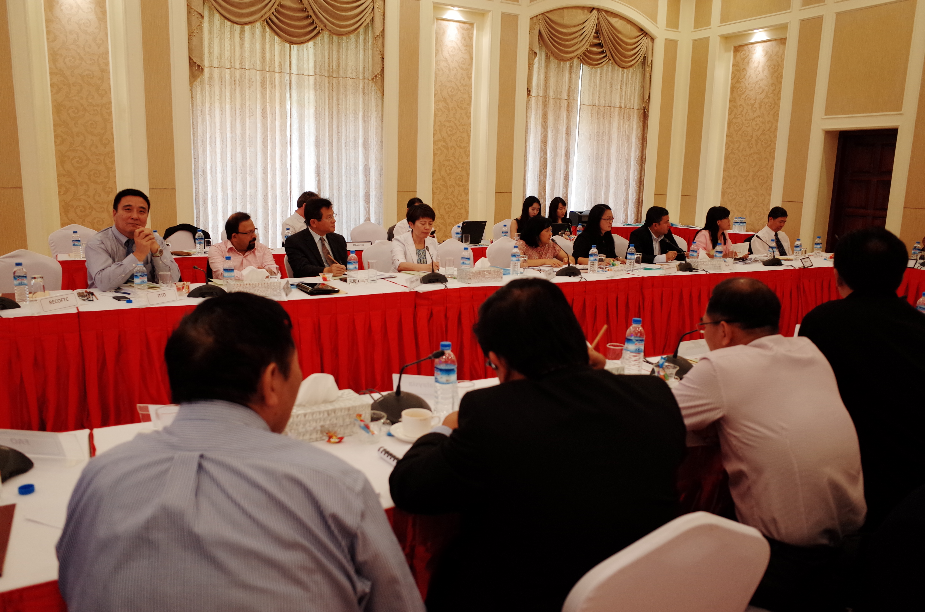
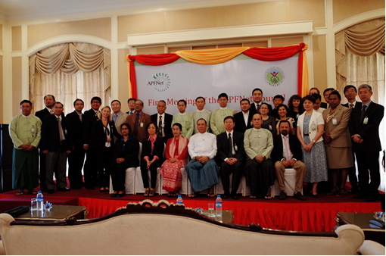

照片2. 與會代表聆聽報告
照片4. 參訪人工林
照片3. 邱立文組長與會

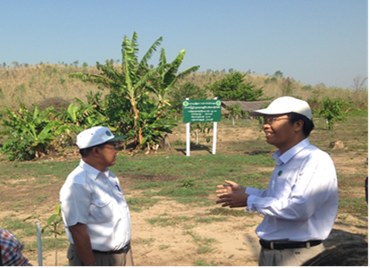
照片3. 社區混農林業

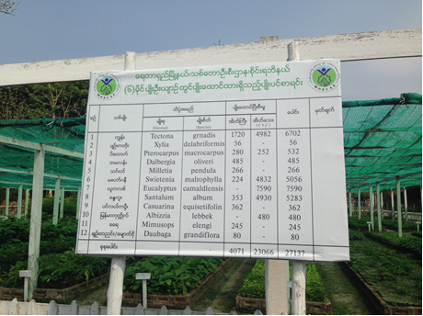
照片4. 苗圃

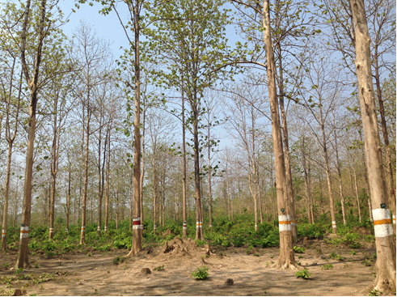
照片5. 柚木母樹林

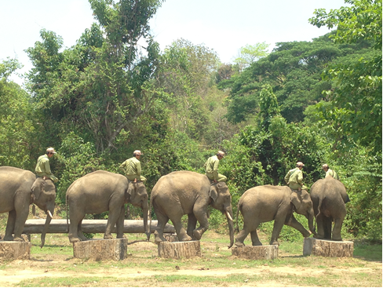
照片6. 大象營地
附件

(一)會議議程
(二) 理事會代表及聯絡員名單
(三) 理事會之程序規則
(四) 2014年工作執行情形、2015年工作計畫及更新APEC 2020年森林覆蓋率目標之進展
(五) APFNet示範計畫
(六)第1屆董事會之決議
(七) APFNet 專案評估小組之職權範圍
(八) APFNet 2016-2020 年的策略計畫框架
(九) APFNet 成員之開展程序
(十) 新成員之申請案
(十一) APFNet操作框架

